

TISKOVÁ ZPRÁVA 4. května 2016

HRUBÁ STAVBA REZIDENČNÍHO PROJEKTU KOŠINKA BYLA DOKONČENA

Developerská společnost DBEST INVEST, člen skupiny Mansito, právě dokončila hrubou stavbu bytového projektu Košinka, který se nachází v Brně – Králově Poli. Jeho kolaudaci pak plánuje na letošní září. Z 22 bytů rozmístěných ve dvou budovách je již prodáno 90 % bytových jednotek. Projekt nedávno získal energetický průkaz třídy A. Řadí se tak mezi energeticky mimořádně úsporné domy, ve kterých majitelé bytů ušetří značné náklady na provoz domácnosti.

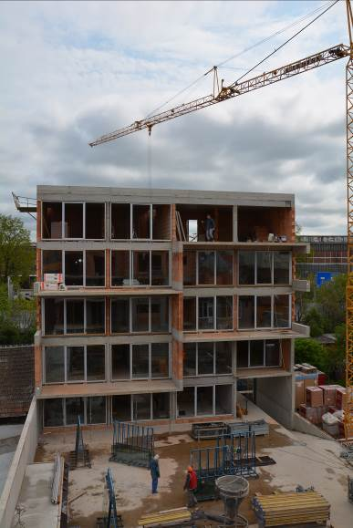
Rezidenční projekt Košinka je atraktivní také pro svůj moderní vzhled a relaxační zónu uprostřed objektu. Mezi oběma bytovými bloky vznikne chráněný venkovní prostor se zahradními prvky. Samotné budovy pak budou spojeny podzemním podlažím se sklepy a 27 parkovacími místy. O tom, že se developer a architekti z ateliéru Albatros trefili do požadavků kupujících, svědčí velký zájem veřejnosti. Půl roku před plánovanou kolaudací je téměř vyprodáno, v nabídce zůstávají jen dva poslední volné byty. „Úspěch přičítám modernímu nízkoenergetickému pojetí s ekologickými tepelnými čerpadly i umístění rezidence v Králově Poli. Jde o lokalitu s kompletní občanskou vybaveností a dobrou dopravní dostupností do centra Brna,“ uvádí Miroslav Padyšák, ředitel společnosti DBEST INVEST, která patří do skupiny Mansito.

Výstavbu projektu Košinka, který nabízí široký výběr bytů od menších startovacích garsonek až po větší luxusnější byty v horních podlažích, spolufinancuje banka ČSOB.

DBEST INVEST s.r.o., člen skupiny Mansito, je společnost zastřešující stavební a developerské firmy skupiny DBEST. Tato skupina úspěšně podniká v Brně již od roku 1993. V současnosti se zaměřuje na kompletní stavební dodávky, realitní development, alternativní zdroje energií, inteligentní a energeticky šetrné budovy. V oblasti rezidenční výstavby má za sebou realizaci projektů rodinných domů ve Šlapanicích u Brna či bytový dům Husovice. Velmi významným projektem skupiny DBEST je polyfunkční budova Felicidad v Brně v Křenové ulici. Tento osmipodlažní nízkoenergetický dům s kancelářskými prostory, bytovými jednotkami i obchodními prostory byl úspěšně dokončen v roce 2013 a téměř zcela pronajat. Firma aktuálně staví energeticky úsporný bytový projekt Košinka v Králově Poli v Brně.

http://www.byty-kosinka.cz

Pro více informací kontaktujte:

Košinka s.r.o.
Miroslav Padyšák
padysak@dbest.cz
tel. 604 600 500

Crest Communications, a.s.
Marcela Kukaňová
marcela.kukanova@crestcom.cz
tel.: 222 927 119
mobil: 731 613 618

